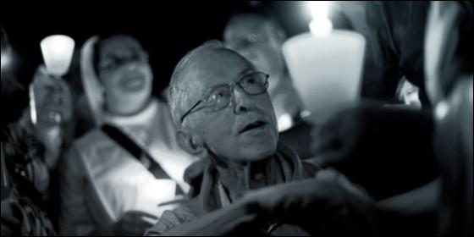
Pedro Casaldáliga


"Carta Abierta a las Comunidades Sobre la Actual Situación Política de Brasil"

Pedro Casaldáliga, junto con la Iglesia de São Félix do Araguaia, defiende la democracia en Brasil

"Tentativa de golpe de estado a una presidenta elegida democráticamente"
Redacción, 06 de abril de 2016 a las 21:57
Repudiamos la tentativa de desestabilización de un Gobierno democráticamente elegido, bajo el riesgo de conducir el País al caos generalizado
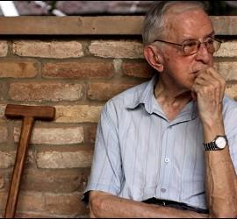
(Luis Miguel Modino, corresponsal de RD en Brasil).- Ante la situación política por la que Brasil está pasando y que ha llevado al Congreso a iniciar un proceso de moción de censura contra la Presidenta de la República,Dilma Rousseff, Pedro Casaldáliga, obispo emérito de la Prelatura de São Félix do Araguaia, junto con el obispo titular,Monseñor Adriano Ciocca Vasino, y los agentes de pastoral, reunidos la semana pasada, han elaborado una "Carta Abierta a las Comunidades Sobre la Actual Situación Política de Brasil".

En el escrito, la Iglesia de São Félix, marcada desde hace casi cincuenta años por el testimonio profético del obispo claretiano, se posiciona contra lo que es clasificado comotentativa de golpe de estado a una presidenta elegida democráticamente. En el texto se hace una defensa del pueblo, que en los países en desarrollo se han convertido en "mano de obra barata para alimentar el lujo y el consumo de los ricos" y que han sido "expropiados de sus derechos para abrir espacio para las grandes empresas".

Los agentes de la Prelatura de São Félix fueron perseguidos en la época de la Dictadura Militar. Fue allí que en ese periodo murió asesinado por un policía militar el jesuita João Bosco Burnier y otros muchos sufrieron torturas y amenazas de muerte. Por eso, no dudan en manifestar que no puede ser tolerado aquello "que amenaza las conquistas democráticas", que acabe "con el respeto a los valores humanos básicos".

Así mismo critican la actitud de los grandes medios de comunicación, aliados a grupos conservadores, que con una información sesgada han manipulado la situación por la que la sociedad brasileña está pasando. Frente a esto, confían en la sociedad civil organizada como instrumento que puede revertir el momento en el que país está inmerso.

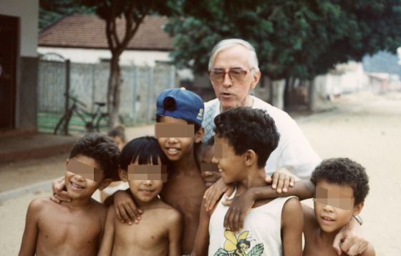

Texto completo

"Quiero ver el derecho brotar como fuente, y correrla justicia como riacho que no seca" (Am. 5,24)

Los agentes del pastoral de la Prelatura de São Félix do Araguaia, reunidos, los días 28 de marzo a 2 de abril de 2016, en São Félix do Araguaia, Mato Grosso, con el obispo Monseñor Adriano Ciocca Vasino y el obispo emérito Monseñor Pedro Casaldáliga, manifiestan gran preocupación con el momento sociopolítico que vivimos actualmente.

Sabemos que una crisis económica, que se inició de forma concreta en 2008, está afectando fuertemente el sistema capitalista y ha provocado, por parte de grandes empresas y países ricos como Estados Unidos, una embestida violenta en diversos países en desarrollo. Tales países son vistos como proveedores de materia prima e mano de obra barata para alimentar el lujo y el consumo de los ricos de fuera y de la élite interna que se ha vuelto cada vez más rica y opulenta.
Pueblos y comunidades son desconsiderados y expropiados de sus derechos para abrir espacio para las grandes empresas. En Brasil, la situación actual está caracterizada por una profunda crisis institucional, que amenaza las conquistas democráticas, rompiendo con el pacto social realizado en las últimas décadas, así como con el respeto a los valores humanos básicos.

Como Iglesia, apoyamos el combate a las injusticias y a la corrupción a apelamos al Ministerio Fiscal y al Judiciario que actúen con independencia, rigor e imparcialidad en el ejercicio de sus funciones, condenando a los responsables independientemente del partido al que pertenezcan.
El momento actual que la sociedad brasileña atraviesa es delicado y exige por encima de todo una reflexión profunda exenta de pasiones y partidismos. Apelamos al buen sentido de los integrantes del Congreso Nacional (Diputados y Senadores) a fin de que sepan ver la complejidad delicadeza de este momento. No podemos retroceder en las conquistas democráticas alcanzadas.

Repudiamos la tentativa de desestabilización de un Gobierno democráticamente elegido, bajo el riesgo de conducir el País al caos generalizado. Grupos conservadores, respaldadas por los grandes medios de comunicación, pasan una visión superficial y manipulada del grave momento en el que el país vive.

Creemos que la sociedad brasileña, civil y organizada, esté a la altura para comprender la gravedad del momento a decir NO a cualquier tentativa del golpe.
El Pueblo ya superó graves crisis institucionales, sabrá mantener la serenidad y de forma pacífica hará valer el Derecho y la Justicia.

São Félix do Araguaia, Mato Grosso, 02 de abril de 2016.

